Von Wind und Feuer und vom Geist der Hoffnung. Ein Familien-Gottesdienst unter freiem Himmel

Vorbereitung:

Auf dem eingezäunten Kirchhof stehen (Biertisch-)Bänke im Halbkreis um den Baum (davor Mikro, Box und Pult), in der Mitte eine Feuerschale (so vorbereitet, dass das Feuer schnell entflammt), Musik (Klavier oder noch besser: Schifferklavier), draußen und im Kirchsaal Tische zum Basteln (weiteres Origami-Tauben-Papier, Garn und Tesa, Stifte, Scheren), in den Arkaden Wäscheleinen bzw. lange Schnüre zum Aufhängen der Tauben. Für alle TN Liederzettel mit Origami-Tauben-Papier als Einlage.

Lieder: Schöpfe, Atem, schwinge / Komm, heilger Geist / Schiff Ahoi (Text) / Geh aus, mein Herz, Vaterunser

Je nach Corona-Lage können die Lieder mindestens mitgesummt werden, ein kleiner Chor oder Sänger*in singt stellvertretend für alle die Texte.

Ablauf:

TEIL 1: VON WIND UND FEUER
- Glockenläuten
- Musik
- Begrüßung
- Glockenlied (à capella) zum Eingang: „Schöpfe, Atem, schwinge“
- Gebet
- Die Pfingstgeschichte wird erzählt (Apg 2,1-21 nach dem Bibelbilderbuch von Kees de Koort, Bd. 5)
- Lied: „Komm, heilger Geist, mit deiner Kraft
- Kurzansprache: Was geschah?
- Das Pfingstfeuer wird entzündet

TEIL 2: VOM GEIST DER HOFFNUNG: „Weiße Taube, flieg!“
- Lied: „Schiff ahoi“ - Pfingsthymne
- Auf zu neuen Ufern – Pfingsttauben basteln (ca. 15 min.), dabei Musik, danach kommen alle wieder am Feuer zusammen
- Lied: Schiff Ahoi - Pfingsthymne
- Abkündigungen
- Fürbitten, Vaterunser und Segen
- Musik zum Ausklang, EG 503,1-3+8: „Geh aus, mein Herz, und suche Freud

TEIL 1: VON WIND UND FEUER

Begrüßung
Im Namen Gottes, + des Vaters, des Sohnes und des Heiligen Geistes, Amen.
Willkommen auf dem Kirchhof, Kleine und Große!
Wir feiern Pfingsten, überall auf der Welt, gestern und heute. Ein Geburtstagsfest des Glaubens, der Liebe und der Hoffnung. Menschen haben Sehnsucht nach Lebendigkeit, nach einer Kraft, die nicht nur Bäume, Gärten und Felder zum Blühen bringt, sondern auch unsere Herzen. Es geht um eine Kraft, die anders wirkt als unsere eigene. Alle, die sie kennen, nennen sie die Heilige Geistkraft. Sie ist stark und so gewaltig, dass sie alles, wirklich alles verändern kann. Und zugleich ist sie manchmal auch ganz still und lässt uns aufmerken --- so wie jetzt --- Manche sagen auch, sie ist hell und leicht wie ein Vogel, der fliegt, wohin er will. In der Bibel heißt es: Es soll nicht durch Heer oder Kraft, sondern durch meinen Geist geschehen, spricht der Herr Zebaoth (Sach. 4,6).
Wir haben alle Sehnsucht nach der guten Geistkraft Gottes, darum sind wir heute Abend hier. Wir wollen Gott um diese gute Kraft bitten, damit unsere Hoffnungen wieder Flügel bekommen. Wir legen einen Moment unsere Hände aufs Herz und lauschen und bitten Gott: Komm zu uns und mach uns frei! --- Stille ---

Gebet:
Gott, danke dass Du da bist. Danke, dass wir heute den Geburtstag deiner Kirche feiern dürfen. Schenk uns deine Heilige Geistkraft, öffne uns Herz und Sinne, damit wir die Botschaft Jesu verstehen, Amen.

Glockenlied:
Schöpfe, Atem, schwinge ... lobe Gott und singe. (Alle schwingen wie eine Glocke, Eine*r singt, die anderen summen)

Die Pfingstgeschichte aus Apg 2
Das Pfingstfest ist da. Jerusalem ist voller Menschen. Fromme Juden aus aller Welt sind gekommen.

Auf einmal braust ein Sturm vom Himmel.
Das ganze Haus ist voll Feuer.
Das Feuer wärmt und leuchtet, aber es brennt nicht.
Die Jünger loben und preisen Gott.
Die Menschen laufen herbei. Sie staunen:
Jeder hört die Jünger in seiner eigenen Sprache reden.

Petrus tritt aus dem Haus. Er sagt:
„Wundert euch nicht! Das hat Gott getan.
Ihr wisst, man hat Jesus ans Kreuz genagelt.
Aber er lebt. Er ist bei Gott.
Er hat uns den Heiligen Geist (die heilige Geistkraft) geschickt.

Weiter sagt Petrus: „Glaubt an Jesus und kommt zu uns.
Lasst euch taufen!“

Viele Menschen kommen herbei.
Sie lassen sich taufen.
Sie bleiben zusammen und danken Gott.
Sie helfen einander.
Sie sind wie eine große Familie.
Keiner muss hungern.

Lied: „Komm, heilger Geist, mit deiner Kraft“
Dabei wird das Feuer angezündet

Kurzansprache:
Was geschah damals in Jerusalem?
Erst Brausen, wie ein starker Wind, dann Feuer ...

Frischer Wind – was bedeutet das? Altes wird weggepustet (L. pustet ins Mikro, fordert alle auf zu pusten), etwas Neues kommt. Das ist aufregend, es macht auch Angst, so stark ist es.

Und Feuer: Lichtes, Helles, Flammen auf den Köpfen der Freunde Jesu (L. lässt Finger über dem Kopf bewegen wie Flammen und ermuntert die Gemeinde, es nachzumachen)
Es brennt, aber verbrennt nicht. So wie damals, als Mose in der Wüste den Dornbusch brennen sah. Ein Feuer, das brennt, aber nicht zerstört, und daraus hörte er die Stimme Gottes, die sprach: ICH BIN DA.

Woran denkt ihr beim Wort „Feuer“?
- Es kann wärmen,
- Es prasselt gemütlich,
- Man kann damit etwas kochen,
- Wenn jemand von etwas begeistert ist, so wie Petrus in unserer Pfingstgeschichte, sagt man auch: „er oder sie brennt für etwas“ – Petrus brennt für Jesus und seinen Glauben an die Auferstehung. Alles sieht er jetzt mit neuen Augen,
- Die Feuerflammen sind rot: wie die Liebe, wie mein pochendes Herz, wie das Blut in meinen Adern,
- Das ist eine große Kraft!

An Pfingsten sollen wir uns daran erinnern.
Das Feuer der Liebe soll neu in unseren Herzen angezündet werden.
Wir sollen brennen für die Sache Jesu, für seine Liebesbotschaft.

Darum haben die Jünger alle Menschen eingeladen: Kommt auch zur großen Familie von Jesus! Lasst euch taufen, nicht nur mit Wasser, sondern mit dem Heiligen Geist.

Was und wer ist der Heilige Geist?, haben sie gefragt. Und viele Menschen fragen das auch heute. Wisst Ihr, was für eine besondere Kraft das ist?

Eigentlich ist es ganz einfach. Wir kennen sie schon immer. Mit dieser Kraft hat Gott die ganze Welt erschaffen, den Himmel und die Erde und auch dich und mich.
Diese Kraft atmet in uns, ein und aus; mit dem ersten Atemzug beginnt unser Leben, und mit dem letzten Atemzug gehen wir zurück zu Gott.
Jesus hat gesagt: Die Geistkraft Gottes ist wie die große Liebe, sie vertreibt die Angst, sie tröstet euch und macht euch mutig. Und sie hält eure Herzen lebendig. Denn in ihr ist die Hoffnung, die niemals aufhört.

Habt also keine Angst, wenn euch die Menschen auslachen. Habt keine Angst, wenn alles um euch herum wackelt. Ich bin bei euch, sagt Jesus, auch wenn ihr mich nicht sehen könnt. Aber ihr könnt mich spüren, wie den Wind, wie das Feuer, wie die Hoffnung in euren Herzen, ich bin immer da.

Ja, so soll es sein, Amen.

Das Pfingstfeuer wird entzündet und alle schauen zu und hören das Knistern

TEIL 2: VOM GEIST DER HOFFNUNG: „Weiße Taube, flieg!“

Intro:
Pfingsten ist ein Hoffnungsfest. Das Feuer der Liebe wird neu entzündet, hört ihr es prasseln? Und: Was weht der Geist uns zu? Was brauchen wir jetzt?

Hört den Text von diesem neuen Lied:

Haben wir das Jahr verschlafen
Tief und fest im Heimathafen.
Auf dem Mast drei Meter Staub,
Stille, die die Sehnsucht raubt.
Ein Windstoß hat uns wachgeküsst,
wie spannen alle Segel auf.
Das Schiff verlässt sein Holzgerüst
Und läuft aus diesem Hafen aus.

Ref. Auf große Fahrt im Strom der Zeit
Der Wind der singt, das Herz wird weit.
Die Melodie strömt auf uns zu,
die Symphonie vereint die Crew,
Schiff Ahoi!

Keine Mauern, keine Grenzen,
seh am Himmel Freiheit glänzen,
Lass das Steuer los und tanz,
Halleluja, frei von Angst!
Es ist der Klang der Windmusik,
der Gottes eine Sprache spricht.
Ahoi, die weiße Taube fliegt,
am Horizont ist Land in Sicht.

Schiff Ahoi – Pfingsthymne
Mit Schifferklavier

Auch wir wollen uns aufmachen zu neuen Ufern.
Und wir schicken eine Hoffnungstaube voraus. Sie trägt unsere Wünsche auf den Flügeln.

Alle sind eingeladen, draußen oder drinnen an den Tischen die Origami-Tauben zu falten und sie zu beschreiben (10-15 min.). Danach kommen alle wieder am Feuer zusammen. Dabei Musik im Hintergrund, bis die Pfingsthymne alle wieder zusammenholt

Schiff Ahoi – Pfingsthymne (noch einmal)

Hoffnungsworte
Hoffnung verleiht uns allen Flügel.
Ich lade euch ein, vorzulesen, was ihr auf die Flügel geschrieben oder gemalt habt. Wer mag, liest ein Wort oder einen kurzen Satz vor. Wir hören gut aufeinander, dann geht es.

Hoffnungsworte werden vorgelesen

Fürbittengebet:
Gott, du bist Wind und Feuer, Atem und Geist,
Du kommst und bringst neue Hoffnung in unser Leben,
hab Dank dafür.

Wir bitten dich:
Für alle, die endlich wieder ihre Flügel ausbreiten wollen, um zu fliegen – gib ihnen die Kraft, die sie brauchen!
Für alle, die keine Hoffnung sehen – tröste ihr Herz!
Für alle, die krank sind – hilf ihnen, ihre Krankheit zu ertragen!
Für alle, die sterben müssen – sei ihnen nah und nimm die Angst!
Für alle, die kein Zuhause haben – lass sie Ruhe finden bei dir!
Für alle, die Hunger haben – schicke ihnen einen Engel mit Wasser und Brot und Freundlichkeit!
Für alle, die Angst vor der Zukunft haben – gib ihnen Mut, neue Wege zu suchen!
Für alle Kinder dieser Welt – behüte sie und mach sie stark!
Für unser unruhiges Herz – nimm uns die Sorge und fülle es mit deinem Frieden.

Dir vertrauen wir uns an in Zeit und Ewigkeit. Voller Vertrauen sprechen wir die Worte Jesu: Vaterunser ...

Abkündigungen und die Bitte, einige der Tauben an die Schnüre unter den Arkaden zu hängen

Segen

Lied EG 503,1-3+8: Geh aus, mein Herz

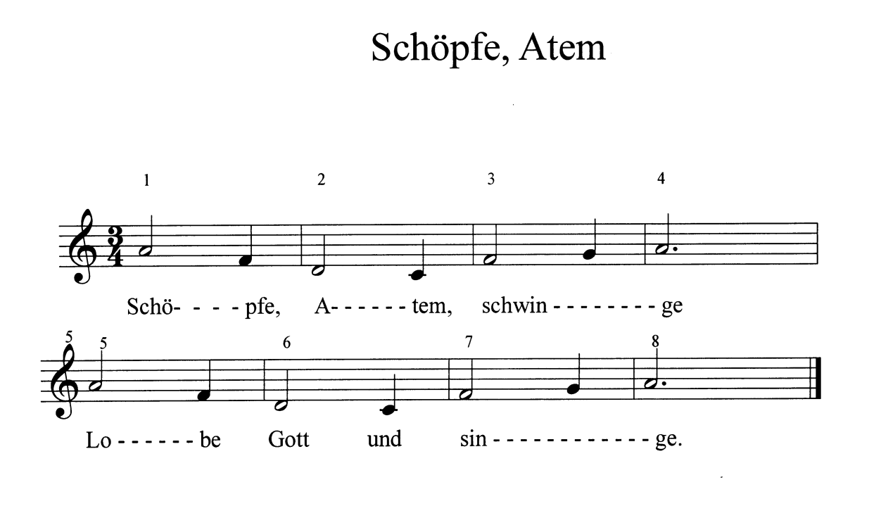

Autorin: Dr. Kirstin Faupel-Drevs.

